ГРАД НИШ
СЕКРЕТАРИЈАТ ЗА ЗАШТИТУ ЖИВОТНЕ СРЕДИНЕ

EKOБИЛТЕН АВГУСТ

Август, 2017. Ниш

ГРАД НИШ

СЕКРЕТАРИЈАТ ЗА ЗАШТИТУ ЖИВОТНЕ СРЕДИНЕ
Секретар секретаријата
Ивана Крстић, дипл. инж. пољопривреде
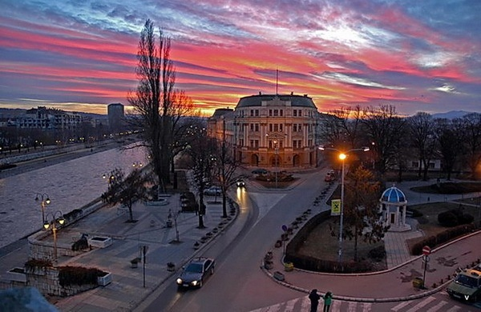  Помоћник секретара за Сектор за мониторинг, стратешко планирање и управљање ресурсима  Александра Брзаковић, дипл. инж. пољопривреде  Шеф одсека за Сектор за мониторинг, стратешко планирање и управљање ресурсима  Драгана Џомбић, дипл. физичар  Верица Стојиљковић, дипл.хемичар  Татјана Радовановић, дипл. биолог  Славица Стојановић, дипл. хемичар  Славиша Нешић, дипл. физичар  Небојша Станковић, дипл.инж. заштите на раду | Помоћник секретара за Сектор за управљање заштитом животне средине  Соња Милојковић, дипл. инж. заштите животне средине  Шеф одсека за Сектор за управљање заштитом животне средине  Радослав Миливојевић, дипл. инж. грађевине  Координатор групе за правне и административне послове  Градимир Богдановић, дипл. правник  Дејан Вацић, дипл.инж. заштите животне средине  Марија Ранчић, дипл.инж. заштите животне средине  Ивана Милошевић, дипл. биолог-еколог  Јована Савић, дипл. хемичар  Александар Николић, правник

ВАЗДУХ

МОНИТОРИНГ КВАЛИТЕТА ВАЗДУХА ГРАДА НИША
ЗА АВГУСТ 2017.

Праћење квалитета ваздуха остварује се контролом нивоа загађујућих материја пореклом од стационарних извора загађивања и од покретних извора загађивања, у циљу заштите здравља људи, вегетације и природних екосистема.
Према Закону о заштити животне средине, заштита ваздуха остварује се предузимањем мера систематског праћења квалитета ваздуха, смањењем загађивања ваздуха загађујућим материјама испод прописаних граничних вредности и предузимањем техничко-технолошких и других потребних мера за смањење емисије, праћењем утицаја загађеног ваздуха на здравље људи и животну средину. Мере заштите ваздуха обезбеђују очување атмосфере у целини са свим њеним процесима и климатским обележјима.
Оцењивање квалитета ваздуха врши се обавезно у погледу концентрација сумпор диоксида, азот диоксида и оксида азота, суспендованих честица (PM10, PM2.5), олова, бензена и угљенмоноксида, приземног озона, арсена, кадмијума, никла и пирена, а може и за друге загађујуће материје, које су као такве утврђене релевантним међународним прописима.
У циљу ефикасног управљања квалитетом ваздуха успоставља се јединствени функционални систем праћења и контроле степена загађења ваздуха и одржавања базе података о квалитету ваздуха - мониторинг квалитета ваздуха.
Мониторинг квалитета ваздуха у локалној мрежи обавља се у сарадњи са Институтом за јавно здравље Ниш, а у циљу заштите здравља људи, вегетације и природних екосистема. У оквиру пружања услуга систематског праћења квалитета амбијенталног ваздуха на територији града Ниша за 2016/2017. годину, стручна екипа Института за јавно здравље Ниш извршила је узорковање и лабораторијско испитивање амбијенталног ваздуха у августу 2017.
Контрола нивоа загађујућих материја у ваздуху врши се фиксним мерењем нивоа загађујућих материја у локалној мрежи мерних станица и мерних места на локацијама за:

- континуална фиксна мерења,
- индикативна мерења и
- наменска мерења.

Локална мрежа мерних места успоставља се ради праћења квалитета ваздуха на нивоу јединице локалне самоуправе, а чине је мерна места за мерење:

- Сумпор диоксида и чађи:

Континуална мерења нивоа загађујућих материја – сумпор диоксида и чађи на десет (10) фиксних мерних места – свакодневно узорковање у току годину дана.

- Мерење таложних материја и одређивање тешких метала у таложним материјама (олово, кадмијум, никл и хром):

Континуална мерења нивоа загађујућих материја - таложних материја и тешких метала у таложним материјама (олово, кадмијум, никл и хром), на десет фиксних мерних места – месечно узорковање у току годину дана.

- Mерења суспендованих честица (PM₁₀) и тешких метала у суспендованим честицама (олово, арсен, кадмијум, никл) – једном недељно у току годину дана:

- Фиксна мерења нивоа загађујућих материја пореклом од покретних извора загађивања – фиксна (азот диоксид и сумпор диоксид):

Фиксна мерења нивоа загађујућих материја пореклом од покретних извора загађивања (NO₂, SO₂), врше се на 10 фиксних мерних места – једном месечно, у току годину дана.

Узорковање амбијенталног ваздуха и лабораторијско испитивање вршено је акредитованим методама, а резултати испитивања тумачени у складу са Законом о заштити ваздуха („Сл. гласник РС“, бр.36/09 и 10/13) и Уредбом о условима за мониторинг и захтевима квалитета ваздуха („Сл. гласник РС“, бр.11/10, 75/10 и 63/13). Провера квалитета мерења, начин обраде и приказа резултата и оцена њихове поузданости и веродостојности, спровођено је према прописаним методама мерења и захтевима стандарда SRPS ISO/IEC 17025.

Резултати мерења концентрације чађи, сумпордиоксида и азотдиоксида у ваздуху

Назив мерног места | Врста станице | Загађујуће материје μg/m³
 |  | Чађ |  | SO₂ |  | NO₂
 |  | просечна вредност | максимална вредност | просечна вредност | максимална вредност | просечна вредност | максимална вредност
1. Градска oпштина ,,Медијана“  МК ,,Душко Радовић“ | мерно место (урбана зона) | 19,1 | 33,0 | 10,0 | 31,4 | 43,9 | 76,5
2. Градска општина ,,Палилула“ Палилулска рампа | мерно место (урбана зона) | 10,1 | 39,0 | – |  | –
3. Градска општина ,,Црвени Крст“ Просторије општине ,,Ц. Крст“ | мерно место (урбана зона) | 7,4 | 40,0 | – |  | –
4. Градска општина ,,Пантелеј“  ОШ ,,Чегар“ | мерно место (урбана зона) | 6,1 | 9,0 | – |  | –
5. Градска општина ,,Нишка Бања“ здравствена станица | мерно место (зона одмора и рекреације) | 8,0 | 37,0 | 6,0 | 6,9 | 19,6 |  | 39,1

Према Уредби о условима за мониторинг и захтевима квалитета ваздуха (“Сл. гласник РС”, бр.11/10, 75/10 и 63/13), за период узорковања 24 часа, гранична вредност за сумпордиоксид (SO₂) износи 125 μg/m³, максимално дозвољена вредност за чађ је 50 μg/m³. Гранична вредност за азот диоксид (NO₂) је 85 μg/m³, док је толерантна вредност 125 μg/m³, за период узорковања 24 часа.

Према резултатима мерења, у августу месецу 2017. године, није забележено прекорачење граничних вредности за измерене концентрације чађи, сумпордиоксида и азотдиоксида у ваздуху.

Резултати мерења таложних материја и тешких метала у таложним материјама (ОЛОВО, КАДМИЈУМ, НИКЛ и ХРОМ)

Назив мерног места | Укупне таложне материјe mg/m²/24h | Загађујуће материје μg/m²/24h
 |  | Олово  Pb | Кадмијум Cd | Никл  Ni | Хром  Cr
1. МК ,,Душко Радовић“ | 166 | 13,8 | <1,5 | 7,5 | 36,2
2. Народно позориште | 110 | 9,6 | <1,5 | 4,3 | 32,0
3. Трг Краља Александра | 141 | <1,5 | <1,5 | 2,1 | 38,3
4. Раскрсница Булевар  Немањића и ул. Војводе  Мишића | 139 | 8,5 | <1,5 | 4,3 | 25,5
5. Раскрсница код  обданишта ,,Бубамара“ | 100 | 4,3 | <1,5 | <1,5 | 23,4
6. Палилулска рампа | 140 | 27,7 | <1,5 | 7,5 | 23,4
7. Просторије општине  ,,Ц. Крст“ | 246 | 19,2 | <1,5 | <1,5 | 50
8. Градска општина ,,Нишка  Бања“ здравствена станица | 170 | 12,4 | <1,5 | 3,5 | 15,2

Таложне материје су загађујуће материје органског и неорганског порекла чије су честице веће од 10 µм, те се својом тежином таложе на површину.
Концентрације таложних материја мењају се према метеоролошким условима. Ниже концентрације региструју се када има атмосферских падавина, а повећавају се у летњим месецима када је земљиште суво и када је ветровито. На концентрацију таложних материја такође утичу начин одржавања чистоће улица и великих површина, као и зеленило.

Према Уредби о условима за мониторинг и захтевима квалитета ваздуха (“Сл. гласник РС”, бр.11/10, 75/10 и 63/13), максимално дозвољена вредност за укупне таложне материје на месечном нивоу износи 450µg/m²/24h.

У извештајном периоду, у августу месецу на свим фиксним мерним местима, вредности укупног седимента нису прелазиле максимално дозвољену вредност и кретале су се од 100 до 246 μg/m²/24h.
Измерене концентрације тешких метала у таложним материјама, такође, нису прелазиле максимално дозвољене вредности.
Измерене концентрације тешких метала у таложним материјама, такође, нису прелазиле максимално дозвољене вредности.

Резултати мерења нивоа загађујућих материја пореклом од покретних извора загађивања (АЗОТНИ ОКСИДИ, СУМПОРДИОКСИД И ПРИЗЕМНИ ОЗОН)

Назив мерног места | Загађујуће материје μg/m³
 | Азотни оксиди NO_{x} | Сумпор диоксид SO₂ | Приземни озон O₃
1. Народно позориште | 85,2 | 62,7 | 74,5
2. Трг Краља Александра | 112,0 | 89,4 | –
3. Раскрсница Булевар Немањића и ул.  Војводе Мишића | 61,8 | 135,6 | 94,6
4. Раскрсница код обданишта ,,Бубамара“ | 58,4 | 80,3 | –
5. Палилулска рампа | 84,0 | 56,7 | –
6. Булевар 12. Фебруар Просторије општине  ,,Ц. Крст“ | 87,2 | 17,4 | –

Уредба о условима за мониторинг и захтевима квалитета ваздуха (“Сл. гласник РС”, бр.11/10, 75/10 и 63/13) прописује дозвољене концентрације азот диоксида за период узорковања од једног сата. Према Уредби, гранична вредност за азот диоксид је 150 μg/m³, док толерантна вредност износи 225 μg/m³. За исти период узорковања, гранична вредност за сумпордиоксид је 350 μg/m³.

На свим мерним местима концентрације сумпор диоксида су биле ниже од граничне вредности и кретале су се до 135,6 μg/m³. Такође, на свим мерним местима концентарције азот диоксида су биле ниже од граничне и толерантне вредности и кретале су се до 112,0 μg/m³. Приземни озон је мерен на два мерна места и на овим мерним местима концентрације приземног озона кретале су се до 94,6 μg/m³.

Резултати мерења суспендованих честица (PM₁₀) и тешких метала у фракцији PM₁₀ суспендованих честица (ОЛОВО, АРСЕН, КАДМИЈУМ, НИКЛ)

Назив мерног места:  Институт за јавно здравље,  Ул. Булевар др Зорана Ђинђића бр. 50 |  | Параметар μg/m³
 |  | PM₁₀ | Pb | Cd | As | Ni
Датум мерења | 02.08.2017 | 30,9 | 0,007 | 0,002 | 0,001 | 0,002
 | 08.08.2017 | 38,0 | 0,004 | <0,001 | <0,001 | <0,002
 | 15.08.2017 | 28,1 | 0,002 | <0,001 | <0,001 | <0,002
 | 22.08.2017 | 47,3 | 0,009 | 0,003 | 0,001 | 0,002

Према Уредби о условима за мониторинг и захтевима квалитета ваздуха („Сл.гласник РС“, бр.11/10, 75/10 и 63/13), за период узорковања 24 часа, гранична вредност за PM₁₀ фракцију суспендованих честица је 50 μg/m³. За период узорковања од 24 часа, гранична вредност за олово у суспендованим честицама износи 1 μg/m³.

Резултати мерења суспендованих честица (PM₁₀) и тешких метала у фракцији PM₁₀ суспендованих честица су у свим узорцима амбијенталног ваздуха, на мерном месту Институт за јавно здравље Ниш, биле ниже од граничне вредности.

Суспендоване честице представљају комплексну мешавину органских и неорганских материја и могу имати различит органски састав, што зависи од извора емисије. Што су честице ситније дуже остају суспендоване у атмосфери. Дужина опстанка у ваздуху зависи од облика и густине честица.

АЕРОПОЛЕН

МОНИТОРИНГ АЕРОПОЛЕНА НА ТЕРИТОРИЈИ ГРАДА НИША

ЗА АВГУСТ 2017.

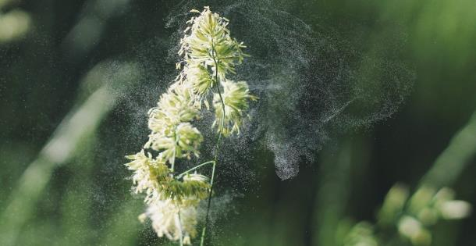

У Србији на основу Закона о заштити ваздуха члан 3. тачка 9., полен је окарактерисан као природни загађивач ваздуха, емитован из природе, пре свега, због негативног и штетног утицаја на здравље људи. Начин да се помогне особама алергичним на полен, који је препоручен од стране WHO је организовање и спровођење континуираног мерења концентрације полена у ваздуху.
Биљке производе микроскопска округла или овална зрнца како би се репродуковале. Та зрнца ми називамо полен. Неке врсти биљака користе полен из сопствених цветова да би се репродуковале. Код других врста, полен мора да се пренесе са цвета једне биљке на другу. Тај посао обављају инсекти или ветар. Биолошка функција полена је опрашивање. Поред основне функције, полен је један од најзначајнијих биолошких извора алергена. Веома важна превентивна мера и помоћ особама алергичним на полен је редовно информисање о стању и прогнози алергеног аерополена у ваздуху.
Негативан утицај на здравље људи, који изазива полен појединих биљних врста, сврстава ове честице у "природне" загађиваче ваздуха. Концентрација полена биљака у ваздуху зависи од низа фактора који владају у природним стаништима и урбаним срединама. Веома је важно познавање временске и просторне дистрибуције, као и врсте аероалергеног полена, како би се стање пратило и издавало путем извештаја о стању полена, прогноза за наредни период, као и формирање календара полена. Ови подаци су намењени: превенцији код сензибилисаних особа, као помоћ у ефикаснијем лечењу пацијената у здравственим институцијама, побољшању рада комуналних и урбанистичких служби на уништавању трава и корова које су узрочници алергијских болести, бољем сагледавању потребе увођења законске регулативе, укључивању у међународну сарадњу, јер су проблеми аерополена не само локалног, регионалног него и глобалног карактера.
Мерење концентрације полена 24 алергене биљне врсте у ваздуху обавља се у оквиру систематског праћења концентрације полена на територији града Ниша, у оквиру државне мреже за мониторинг алергеног полена који врши Агенција за заштиту животне средине.
Вредности концентрације полена у ваздуху мере се на висини 15m изнад површине тла. Временски период континуираног узимања узорака почиње почетком фебруара и траје до првих новембарских дана, мада у зависности од временских услова овај интервал може да варира.
Гранична вредност за све алергене биљке изузев амброзије је 30 поленових зрна/m³ ваздуха, а за амброзију 15 поленових зрна/m³ ваздуха.
Мерење аероалергеног полена у нашим условима започиње око првог фебруара и траје до првих дана новембра.

Мерења обухватају три сезоне цветања:

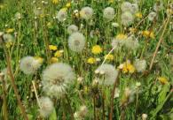
- сезона цветања дрвећа - почиње почетком цветања леске и јове и траје од фебруара до почетка маја;
- сезона цветања трава - траје од маја до друге декаде јула. Поред трава овај период карактерише период цветања борова и липе и
- сезона цветања корова - траје од друге половине јула до новембра месеца.
Полен, као природни загађивач ваздуха битан је узрочник алергијских реакција, тако да је неопходно спроводити:
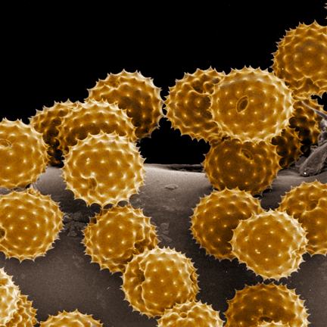
- континуирано мерење концентрације аерополена волуметријском методом препорученом од стране ИАА (Међународно удружење за аерологију);
- праћење стања, прогнозу и редовно информисање јавности у циљу превенције алергијских болести;
- обезбеђивање континуитета у формирању базе података аерополена за израду „календара полена“.

Данас се врши идентификација полена за 24 биљне врсте.
Мерење аерополена у Нишу врши се свакодневно током сезоне цветања биљака и то ради Институт за јавно здравље Ниш. У сарадњи са Министарством енергетике, развоја и заштите животне средине Републике Србије-Агенцијом за заштиту животне средине и Институтом за јавно здравље Ниш, одређено је мерно место за мерењe аероалергеног полена, на згради Института за јавно здравље Ниш. На овој локацији инсталирана је мерна станица – клопка, обезбеђени су технички услови и несметан приступ овлашћеном лицу за очитавање података. Једно мерно место репрезентује територију од 30 до 50 километара у пречнику, у зависности од орографије терена.
Концентрација полена се изражава као број поленових зрна у кубном метру ваздуха (ПЗ/m³). Метода дефинише континуиран рад клопке за полен током седам дана. Вредности концентрације полена у ваздуху мере се на висини 15m изнад површине тла. Гранична вредност за све алергене биљке изузев амброзије је 30 поленових зрна/m³ ваздуха, а за амброзију 15 поленових зрна/m³ ваздуха. Након замене носача узорка, сакупљен полен се анализира у лабораторији, а резултати чине основу за израду извештаја о стању полена. Анализом података уз коришћење метеоролошких података и прогностичких система, јавности се даје извештај о стању и прогназа полена за наредни период. У случају прекорачења концентрацијa опасних по здравље људи јавност се обавештава, о локацији или подручју прекорачења, о врсти, времену почетка, трајању прекорачене концентрације, као и о могућим ефектима по здравље људи.

Праћење стања и прогноза аерополенa у ваздуху

Tабела сa ризиком зa настанак aлергијских реакција oд 14.08.2017. дo 20.08.2017.
Полен није регистрован у ваздуху
НИСКА КОНЦЕНТРАЦИЈА - код изузетно осетљивих особа може изазвати алергијске реакције
УМЕРЕНО ВИСОКА КОНЦЕНТРАЦИЈА - код алергичних може изазвати алергијске реакције
ВИСОКА КОНЦЕНТРАЦИЈА - може изазвати веома јаке алергијске реакције

 |  | 14.08. |  | 15.08. |  | 16.08. |  | 17.08. |  | 18.08. |  | 19.08. |  | 20.08.
Alnus | јова
Acer | јавор
Ambrosia | амброзија |  | 5 |  | 21 |  | 41 |  | 38 |  | 41 |  | 31 |  | 69
Artemisia | пелин |  | 18 |  | 8 |  | 3 |  | 5 |  | 8 |  |  |  | 8
Betula | бреза
Carpinus | граб
Cannabaceae | конопље |  | 16 |  |  |  | 5 |  | 5 |  | 4 |  | 4 |  | 8
Chenopodiaceae | штиреви /пепељуге |  | 5 |  | 10 |  | 4 |  | 5 |  | 4 |  | 4 |  | 4
Corylus | леска
Fraxinus | јасен
Iva | ива
Juglans | орах
Moraceae | дуд
Pinaceae | четинари
Plantago | боквице
Platanus | платан
Populus | топола
Poaceae | траве |  | 5 |  | 8 |  | 5 |  | 13 |  | 8 |  | 8 |  | 16
Quercus | храст
Rumex | киселица
Salix | врба
Taxus | тисе / чемпреси
Tilia | липа |  |  |  | 5 |  |  |  |  |  |  |  |  |  | 8
Ulmaceae | брест
Urticaceae | коприве |  | 13 |  | 9 |  | 5 |  | 4 |  | 4 |  | 5 |  | 10
Fagus | буква

Tабела сa ризиком зa настанак aлергијских реакција oд 28.08.2017. дo 03.09.2017.
Полен није регистрован у ваздуху
НИСКА КОНЦЕНТРАЦИЈА - код изузетно осетљивих особа може изазвати алергијске реакције
УМЕРЕНО ВИСОКА КОНЦЕНТРАЦИЈА - код алергичних може изазвати алергијске реакције
ВИСОКА КОНЦЕНТРАЦИЈА - може изазвати веома јаке алергијске реакције

 |  | 28.08. |  | 29.08. |  | 30.08. |  | 31.08. |  | 01.09. |  | 02.09. |  | 03.09.
Alnus | јова
Acer | јавор
Ambrosia | амброзија |  | 123 |  | 87 |  | 10 |  | 8 |  | 161 |  | 272 |  | 52
Artemisia | пелин
Betula | бреза
Carpinus | граб
Cannabaceae | конопље |  | 10 |  | 5 |  | 3 |  |  |  | 4 |  | 8
Chenopodiaceae | штиреви /пепељуге |  | 8 |  | 3 |  | 5 |  | 4 |  | 5 |  | 13 |  | 7
Corylus | леска
Fraxinus | јасен
Iva | ива
Juglans | орах
Moraceae | дуд
Pinaceae | четинари
Plantago | боквице
Platanus | платан
Populus | топола
Poaceae | траве |  | 13 |  | 5 |  | 3 |  | 5 |  | 8 |  | 6 |  | 6
Quercus | храст
Rumex | киселица
Salix | врба
Taxus | тисе / чемпреси
Tilia | липа
Ulmaceae | брест
Urticaceae | коприве |  | 3 |  | 18 |  |  |  |  |  | 5 |  | 6
Fagus | буква

На основу резултата обављених испитивања може се констатовати следеће:
У августу месецу регистроване су умерено високе до високе концентрације Амброзије. Број пленових зрна у m³ се кретао од 21 колико је регистровано 15.08.2017. до 123 пол. зрна колоко је регистровано 28.08.2017.год.
03.09.2017. год. измерене су јако високе концентарције Амброзије (272 пол.зрна/м³ ваздуха).
Такође, регистроване су умерено високе концентрације коприве 35 пол.зрна/м³ ваздуха, 04.08.2017. год.

МОНИТОРИНГ СТАЊА НИВОА БУКЕ НА ТЕРИТОРИЈИ

ГРАДА НИША ЗА АВГУСТ 2017. ГОДИНЕ

Градска управа града Ниша – Секретаријат за заштиту животне средине у oквиру свoje нaдлeжнoсти, нa oснoву Зaкoнa o зaштити oд букe у живoтнoj срeдини („Службeни глaсник РС”, бр.36/09 и 88/10) oбeзбeђуje кoнтинуaлну кoнтрoлу и мoнитoринг букe у живoтнoj срeдини на територији грaда Ниша.

За потребе реализације Програма праћења нивоа комуналне буке на територији града Ниша за 2017/2018. годину, у циљу планирања мера заштите, оцене штетних ефеката буке на здравље људи и обезбеђења подлога за израду стратешких карата буке и акционих планова за заштиту од буке, потребно је приступити мерењу нивоа звучног притиска, дефинисању његове временске зависности и одређивању индикатора буке на 11 мерних тачака које покривају територију свих градских општина. Мерне тачке су изабране у складу са зонама намене простора дефинисаним Уредбом о индикаторима буке, граничним вредностима, методама за оцењивање индикатора буке, узнемиравања и штетних ефеката буке у животној средини и Студијом о акустичком зонирању територије града Ниша, тако да се изабраним мерним тачкама обухвате:
- подручја за одмор и рекреацију, болничке зоне и опоравилишта, културно – историјски локалитети, велики паркови;
- туристичка подручја, кампови и школске зоне;
- чисто стамбена подручја;
- пословно – стамбена подручја, трговачко – стамбена подручја и дечија игралишта;
- градски центар, занатска, трговачка, административно – управна зона са становима, зоне дуж аутопутева, магистралних и градских саобраћајница и
- индустријска, складишна и сервисна подручја и транспортни терминали без стамбених зграда.
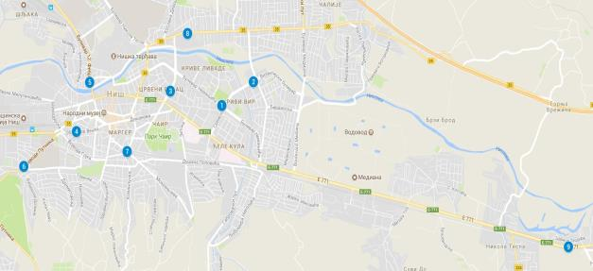
Праћење нивоа буке на територији града Ниша – август 2017. године – распоред мерних места
Програм праћења нивоа комуналне буке на територији града Ниша за 2017/2018. годину обухвата мерне локалитете и мерне тачке на територији свих градских општина:

Континуирани мониторинг – дуготрајна мерења у трајању од 12 месеци
Градска општина | Мерно место
ПАЛИЛУЛА | 1 | Булевар Димитрија Туцовића
МЕДИЈАНА | 2 | Клинички центар – клинике према Булевару др Зорана Ђинђића

Повремени мониторинг – краткотрајна петнаестоминутна мерења у шест мерних периода мерења са кварталним понављањем
Градска општина |  | Мерно место
1 | МЕДИЈАНА | 1.1 | Булевар Немањића – Парк Светог Саве
 |  | 1.2 | Византијски булевар (стамбени блок преко пута ТЦ „Рода“)
 |  | 1.3 | Војводе Мишића – стамбени блок код „НТВ“
 |  | 1.4 | улица Обилићев венац – између улица Топличке и Сретена Стефановића, стамбени блок код аутобуског стајалишта
2 | ЦРВЕНИ КРСТ | 2.1 | Булевар 12. фебруар – између улица Шуматовачке и Кеја Мике Палигорића
3 | ПАЛИЛУЛА | 3.1 | улица Војводе Путника – стамбени блок између улица Салвадора Aљендеа и Жртава фашизма
 |  | 3.2 | Палилулска рампа
4 | ПАНТЕЛЕЈ | 4.1 | улица Књажевачка – код „Бенетон“
5 | НИШКА БАЊА | 5.1 | Булевар Св. цара Константина – Лозни калем

Динамика мерења и мерни интервали

Процедура праћења нивоа комуналне буке на територији града Ниша траје 12 месеци и организује се:
- дуготрајним контиунуираним мерењима буке у трајању од 365 дана на две мерне тачке;
- краткотрајним петнаестоминутиним мерењима на девет мерних тачака, у току дневног, вечерњег и ноћног периода времена. Мерни периоди и мерни интервали су изабрани тако да се њима обухвати цео циклус промена нивоа посматране буке у току дневног, вечерњег и ноћног периода времена. На годишњем нивоу краткотрајна мерења се врше у 12 петнаестоминутна интервала у дневном периоду, у 4 петнаестоминутна интервала у вечерњем периоду и 8 петнаестоминутних интервала у ноћном периоду у оквиру следећих временских интервала: 06⁰⁰ - 10⁰⁰, 10⁰⁰ - 14⁰⁰, 14⁰⁰ - 18⁰⁰, 18⁰⁰ - 22⁰⁰,22⁰⁰ - 02⁰⁰ и 02⁰⁰ - 06⁰⁰.

Динамика краткотрајних мерења буке на девет мерних тачака обухвата:
- петнаестоминутна мерења буке у сваком четворочасовном мерном периоду за сваку мерну тачку на месечном нивоу;
- понављање петнаестоминутних мерења буке у наредна три месеца на истим мерним тачкама са транслаторним померањем мерног сата у току четворочасовних мерних периода, тако да се у првом кварталу обезбеди за сваку мерну тачку по један петнаестоминутни узорак за сваку мерну тачку (укупно 24 петнаестоминутна узорка);
- понављање комплетне процедуре у наредна два квартала како би се обезбедила поновљивост мерења на годишњем нивоу.
Динамика дуготрајних мерења подразумева дефинисање временске зависности постојећег стања нивоа буке на два мерна места континуирано у току 12 месеци.

У табелама у наставку дат је преглед динамике мерења на месечном и годишњем нивоу.
Динамика мерења на месечном нивоу:
Врста мониторинга | Континуирани мониторинг - дуготрајна мерења у трајању од 12месеци (30*24*4) | Повремени мониторинг - краткотрајна петнаестоминутна мерења (9*6) | Укупно
Трајање мониторинга | Месец дана | петнаестоминутна мерења у шест мерних периода
Број мерних тачака | 2 | 9 | 11
Укупно број петнаестоминутних мерења | 5760 | 54 | 5814
Динамика мерења на годишњем нивоу:
Месец | Број мерних тачака са дуготрајним континуираним мерењем буке у трајању од 365 дана | Број мерних тачака са краткотрајним петнаестоминутним мерењима | Укупно мерних тачака
Укупно | - 2 мерне тачке  - 12 месеци мерења  - број петнаестоминутних мерења: 35040  - број основних индикатора буке за сваку мерну тачку:  1 на годишњем нивоу  12 на месечном нивоу  52 на недељном нивоу  365 на дневном нивоу | - 9 мерних тачака  - број петнаестоминутних мерења на месечном нивоу за све тачке: 54  - број петнаестоминутних мерења на годишњем нивоу за све тачке: 648  - број петнаестоминутних мерења по мерној тачки на месечном нивоу: 6  - број петнаестоминутних мерења по мерној тачки на годишњем нивоу: 72  - број основних индикатора буке за сваку мерну тачку:  1 на годишњем нивоу  3 на месечном нивоу | 11 мерних тачака

Параметри мониторинга

Дуготрајним мерењима буке се одређују:
- параметри буке (карактер буке, индикатори буке: индикатор дневне буке L_{day}, индикатор ноћне буке L_{night}, индикатор вечерње буке L_{evening} и укупни индикатор буке L_{den}, процентни ниво буке, максимални и минимални ниво буке, временска зависност нивоа буке на дневном нивоу) и
- параметри саобраћајница (тип и ширина саобраћајница, висина зграде поред саобраћајница).
Краткотрајним мерењима буке се одређују:

- параметри буке (карактер буке, еквивалентни ниво буке L_{eq}, процентни нивои буке, временска зависност нивоа буке у петнаестоминутном мерном интервалу, максимална и минимална вредност нивоа буке);
- параметри саобраћаја (фреквенција: путничких аутомобила, лаких и тешких теретних аутомобила, аутобуса и моторцикала) и
- параметри саобраћајница (тип и ширина саобраћајница, висина зграде поред саобраћајница).

Резултати мониторинга буке са анализом и тумачењима резултата биће приказани у извештају, у складу са Законом о заштити од буке у животној средини („Службени гласник РС“, бр.36/09 и 88/10) и Уредбом о индикаторима буке, граничним вредностима, методама за оцењивање индикатора буке, узнемиравања и штетних ефеката буке у животној средини.

Мерења нивоа буке на територији града Ниша су извршена 17. i 18.08.2017. године.
За потребе мерења, коришћена је следећа мерна опрема:

Редни број | ФОНОМЕТАР | МИКРОФОН
1. | NL 52 | UC 59
 | Ser.br. - 01121383 | Ser.br. - 04040
2. | NL 52 | UC 59
 | Ser.br. - 01121385 | Ser.br. - 04315
3. | NL 32 | UC 53A
 | Ser.br. 01161937 | Ser.br. - 311038

Калибрација мерног система је извршена пре и после мерења уређајима RION тип NC-74 бр. 34736252 и 34172675.

Инструменти су регуларно еталонирани, калибрација сваког мерног ланца рађена је пре и по завршетку сваког мерења на сваком мерном месту. Мерни ланци били су стабилни током целог циклуса мерења у временском периоду који је наведен изнад у тексту.

Метеоролошки подаци: температура ваздуха, релативна влажност ваздуха и атмосферски притисак нису утицали битно на мерење буке у животној средини по поступку који је спроведен. Треба сматрати да је утицај наведених метеоролошких параметара занемарљив. У време мерења нивоа буке брзина ветра је била мања од 5 m/s и није било падавина.

Мерења су обављена за август месец 2017. године, а започета су 17. августа 2017. године.
Статистичка анализа нивоа буке урађена је за 15-минутни интервал. Сагласно правилима коришћена је А пондеризација. Током мерења коришћене су следеће мерне величине LAeq,15min, LA5,15min , LA10,15min , LA50,15min , LA90,15min i LA95,15min.
Мерења су урађена фонометрима Rion NL 52 (2 ком.) и Rion NL 32 (1 ком.), а обрада добијених резултата је урађена програмским пакетом V - SOUND верзија 1.0.
Резултати мерења и описи мерних места дати су на следећи начин: сва мерна места обележена су ознаком ММ и одговарајућим редним бројем. За сва мерна места дат је део плана града у зони мерног места, неколико фотографија, датум када је мерење обављено, GPS кордината.
Програмом праћења нивоа комуналне буке на територији града Ниша за 2017/2018. годину, дефинисано је да се у оквиру месечног мерења нивоа комуналне буке на сваком од 9 мерних места изврши по једно 15 – минутно мерење нивоа буке у сваком од следећих временских интервала: 06:00 - 10:00h; 10:00 - 14:00h; 14:00 - 18:00h; 18:00 - 22:00h; 22:00 - 02:00h; 02:00 - 06:00h.

Период мерења дефинисан Програмом праћења нивоа комуналне буке на територији града Ниша за 2017/2018. годину | Референтни временски интервал дефинисан Уредбом о индикаторима буке, граничним вредностима, методама за оцењивање индикатора буке, узнемиравања и штетних ефеката буке у животној средини („Сл.гласник РС“, бр.75/2010) | Ознака периода мерења за потребе извештаја о праћењу нивоа комуналне буке на територији града Ниша за 2017/2018. годину
06:00 - 10:00 h | ДАН | ДАН I
10:00 - 14:00 h | ДАН | ДАН II
14:00 - 18:00 h | ДАН | ДАН III
18:00 - 22:00 h | ВЕЧЕ | ВЕЧЕ
22:00 - 02:00h | НОЋ | НОЋ I
02:00 - 06:00 h | НОЋ | НОЋ II
Означавање мерних периода – Праћење нивоа комуналне буке – Ниш

За свако мерно местоје посебно приказан резултат мерења за свако од три мерења извршена у току дневног периода, за мерење извршено у току вечерњег периода и за два мерења извршена у току ноћног периода. Приказани резултат садржи октавну анализу-график и измерене вредности за октаве у опсегу 63 Hz до 8kHz. За свако мерно место приказана је табела са евидентираним статистичким параметрима L₅, L₁₀, L₅₀, L₉₀ i L₉₅, L_{max} i L_{min} за све периоде у којима је вршено мерење (ДАН I – први дневни период, ДАН II – други дневни период, ДАН III – трећи дневни период, ВЕЧЕ – вечерњи период, НОЋ I – први ноћни период, НОЋ II – други ноћни период).

Вредности нпр. L₅ и L₉₅, представљају нивое који су превазиђени током 5%, односно током 95% времена. Они, поред L_{eq} представљају битну карактеристику која описује звучно поље на локацији, јер представљају вредност нивоа буке која је од 15 минута (900 секунди) мерног интервала превазиђена током 45 секунди, односно током 855 секунди, и на тај начин представљају опсег варијација буке. Исто важи и за L₁₀, L₅₀ и L₉₀.

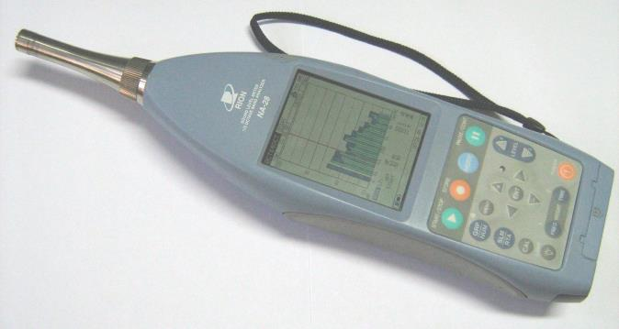
РЕЗУЛТАТИ МЕРЕЊА БУКЕ
Мерно место ММ1 |  | 1. Булевар Немањића – Парк Светог Саве
Датум мерења: 17 - 18.08.2017.
Градска општина | Медијана | 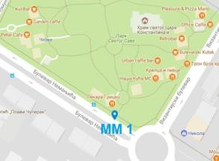
Најближа саобраћајница: Булевар Немањића
Растојање до ивице саобраћајнице: 12 m
Тип саобраћајнице: Двосмерна
Ширина саобраћајнице: 14 m
Зелени појас: Дрворед
Најближи објекат: Пословни објекти, приземни
Растојање до најближег објекта: 15 m
GPS координате: N43°19“10' E21°55“08'
Врста возила ДАН I ДАН II ДАН III ВЕЧЕ НОЋ I НОЋ II  Путнички аутомобил 307 328 354 316 196 53  Аутобуси 4 4 7 2 - -  Теретна возила 4 6 7 3 1 -  Мотоцикли 2 4 8 6 2 1 |  | Мерно место се налази уз ивицу парка Светог Саве на Булевару Немањића у Нишу. Булевар је двосмеран, са укупно 6 саобраћајних трака и уз приметан висок интензитет саобраћаја. У непосредној близини мерног места налази се раскрсница на којој је саобраћај регулисан кружним током. Такође, у близини мерног места се налази неколико трговачких и угоститељских објеката, а у самом парку и Храм Светог цара Константина и царице Јелене.
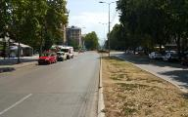  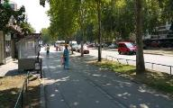 | 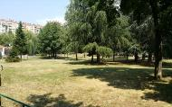  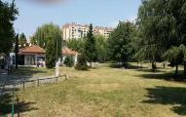
 | L_{eq} | L_{max} | L_{min} | L₅ | L₁₀ | L₅₀ | L₉₀ | L₉₅
ДАН I | 63,1 | 71,9 | 54,1 | 68,7 | 67,1 | 61,1 | 56,7 | 55,8
ДАН II | 65,2 | 76,2 | 52,4 | 72,0 | 69,7 | 60,3 | 55,3 | 53,9
ДАН III | 67,4 | 80,3 | 54,1 | 74,1 | 71,3 | 64,3 | 58,2 | 56,4
ВЕЧЕ | 64,8 | 78,1 | 50,2 | 70,6 | 69,0 | 59,6 | 52,2 | 51,7
НОЋ I | 63,0 | 71,5 | 53,8 | 68,4 | 66,7 | 60,9 | 56,3 | 55,1
НОЋ II | 59,9 | 65,2 | 52,5 | 64,1 | 63,2 | 58,9 | 55,6 | 54,0

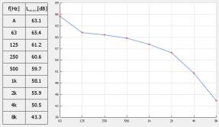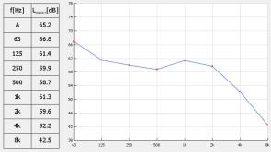

ММ 1 – ДНЕВНО МЕРЕЊЕ 1
ПЕРИОД ДАНА | 06:00 - 10:00 | h
ЕКВИВАЛЕНТНИ НИВО | 63 | dB
ГРАНИЧНА ВРЕДНОСТ | 65 | dB
ОЦЕНА | НЕ ПРЕЛАЗИ
ММ 1 – ДНЕВНО МЕРЕЊЕ 2
ПЕРИОД ДАНА | 10:00 - 14:00 | h
ЕКВИВАЛЕНТНИ НИВО | 65 | dB
ГРАНИЧНА ВРЕДНОСТ | 65 | dB
ОЦЕНА | НЕ ПРЕЛАЗИ

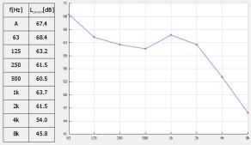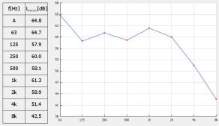

ММ 1 – ДНЕВНО МЕРЕЊЕ 3
ПЕРИОД ДАНА | 14:00 - 18:00 | h
ЕКВИВАЛЕНТНИ НИВО | 67 | dB
ГРАНИЧНА ВРЕДНОСТ | 65 | dB
ОЦЕНА | ПРЕЛАЗИ
ММ 1 – ВЕЧЕРЊЕ МЕРЕЊЕ
ПЕРИОД ДАНА | 18:00 - 22:00 | h
ЕКВИВАЛЕНТНИ НИВО | 65 | dB
ГРАНИЧНА ВРЕДНОСТ | 65 | dB
ОЦЕНА | НЕ ПРЕЛАЗИ

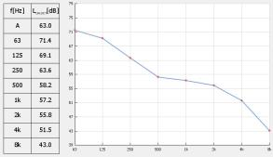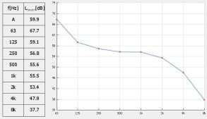

ММ 1 – НОЋНО МЕРЕЊЕ 1
ПЕРИОД ДАНА | 22:00 - 02:00 | h
ЕКВИВАЛЕНТНИ НИВО | 63 | dB
ГРАНИЧНА ВРЕДНОСТ | 55 | dB
ОЦЕНА | ПРЕЛАЗИ
ММ 1 – НОЋНО МЕРЕЊЕ 2
ПЕРИОД ДАНА | 02:00 - 06:00 | h
ЕКВИВАЛЕНТНИ НИВО | 60 | dB
ГРАНИЧНА ВРЕДНОСТ | 55 | dB
ОЦЕНА | ПРЕЛАЗИ

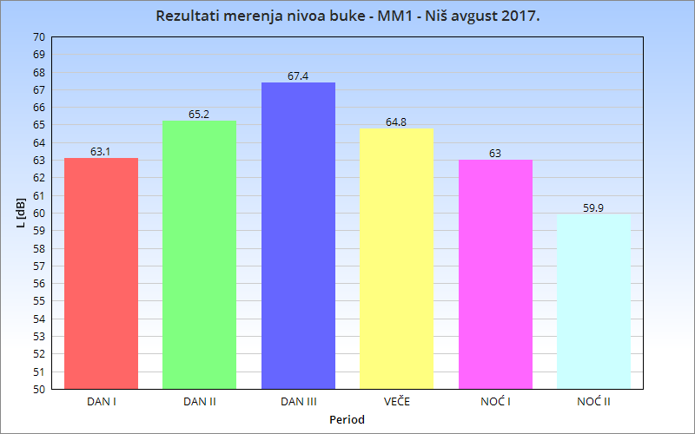
MM 1 еквиквалентни ниво буке за све периоде мерења – август 2017. године

На овом мерном месту (ММ 1 – Булевар Немањића – Парк Светог Саве) највећи утицај на ниво буке има бука саобраћаја. Мерно место се налази уз прометну саобраћајницу, а у непосредној близини мерног места саобраћај је регулисан кружним током. На ниво буке утичу и пословни угоститељски објекти који се налазе у близини, као и бука која потиче из Парка Светог Саве. Ниво буке на овом мерном месту опада тек у ноћном периоду када долази до смањења интензитета саобраћаја.

Мерно место ММ2 |  | 2. Византијски булевар (стамбени блок преко пута ТЦ „Рода“)
Датум мерења: 17 - 18.08.2017.
Градска општина | Медијана | 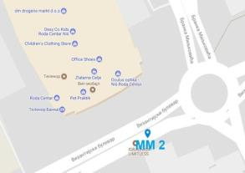
Најближа саобраћајница: Византијски булевар
Растојање до ивице саобраћајнице: 15 m
Тип саобраћајнице: Двосмерна
Ширина саобраћајнице: 15 m
Зелени појас: Дрворед у линији са стамбеним објектима
Најближи објекат: Стамбени објекти спратности П+7
Растојање до најближег објекта: 12 m
GPS координате: N43°19“20' E21°55“33'
Врста возила ДАН I ДАН II ДАН III ВЕЧЕ НОЋ I НОЋ II  Путнички аутомобил 298 310 326 319 124 48  Аутобуси 3 4 7 3 - -  Теретна возила 5 7 8 3 1 -  Мотоцикли 3 6 9 8 4 2 |  | Мерно место се налази у стамбеном насељу уз Византијски булевар у Нишу. Саобраћајница је прометна, двосмерна, са укупно 4 саобраћајне траке. У близини мерног места налази се раскрсница на којој је саобраћај регулисанкружним током. На ниво буке на овом мерном месту утиче тржни центар „Рода“ који се налазе прекопута мерног места.
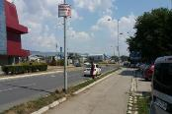 | 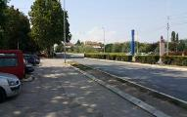  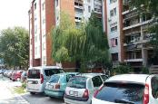
 | L_{eq} | L_{max} | L_{min} | L₅ | L₁₀ | L₅₀ | L₉₀ | L₉₅
ДАН I | 60,0 | 65,4 | 50,3 | 63,7 | 62,9 | 59,1 | 54,4 | 53,2
ДАН II | 61,2 | 66,8 | 54,4 | 64,7 | 64,0 | 60,4 | 56,5 | 56,1
ДАН III | 63,8 | 73,5 | 57,4 | 68,6 | 66,6 | 63,0 | 59,2 | 58,1
ВЕЧЕ | 62,3 | 71,9 | 55,9 | 66,9 | 65,6 | 60,2 | 57,4 | 56,7
НОЋ I | 59,3 | 69,1 | 42,4 | 67,3 | 65,1 | 50,0 | 45,1 | 44,5
НОЋ II | 55,1 | 64,3 | 42,1 | 63,4 | 60,3 | 55,5 | 44,6 | 43,7

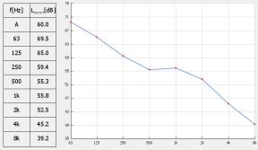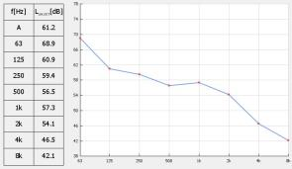

ММ 2 – ДНЕВНО МЕРЕЊЕ 1
ПЕРИОД ДАНА | 06:00 - 10:00 | h
ЕКВИВАЛЕНТНИ НИВО | 60 | dB
ГРАНИЧНА ВРЕДНОСТ | 65 | dB
ОЦЕНА | НЕ ПРЕЛАЗИ
ММ 2 – ДНЕВНО МЕРЕЊЕ 2
ПЕРИОД ДАНА | 10:00 - 14:00 | h
ЕКВИВАЛЕНТНИ НИВО | 61 | dB
ГРАНИЧНА ВРЕДНОСТ | 65 | dB
ОЦЕНА | НЕ ПРЕЛАЗИ

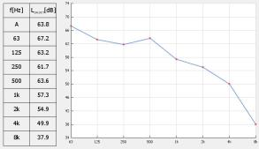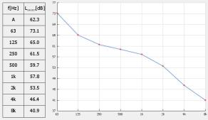

ММ 2 – ДНЕВНО МЕРЕЊЕ 3
ПЕРИОД ДАНА | 14:00 - 18:00 | h
ЕКВИВАЛЕНТНИ НИВО | 64 | dB
ГРАНИЧНА ВРЕДНОСТ | 65 | dB
ОЦЕНА | НЕ ПРЕЛАЗИ
ММ 2 – ВЕЧЕРЊЕ МЕРЕЊЕ
ПЕРИОД ДАНА | 18:00 - 22:00 | h
ЕКВИВАЛЕНТНИ НИВО | 62 | dB
ГРАНИЧНА ВРЕДНОСТ | 65 | dB
ОЦЕНА | НЕ ПРЕЛАЗИ

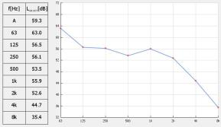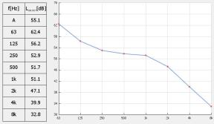

ММ 2 – НОЋНО МЕРЕЊЕ 1
ПЕРИОД ДАНА | 22:00 - 02:00 | h
ЕКВИВАЛЕНТНИ НИВО | 59 | dB
ГРАНИЧНА ВРЕДНОСТ | 55 | dB
ОЦЕНА | ПРЕЛАЗИ
ММ 2 – НОЋНО МЕРЕЊЕ 2
ПЕРИОД ДАНА | 02:00 - 06:00 | h
ЕКВИВАЛЕНТНИ НИВО | 55 | dB
ГРАНИЧНА ВРЕДНОСТ | 55 | dB
ОЦЕНА | НЕ ПРЕЛАЗИ

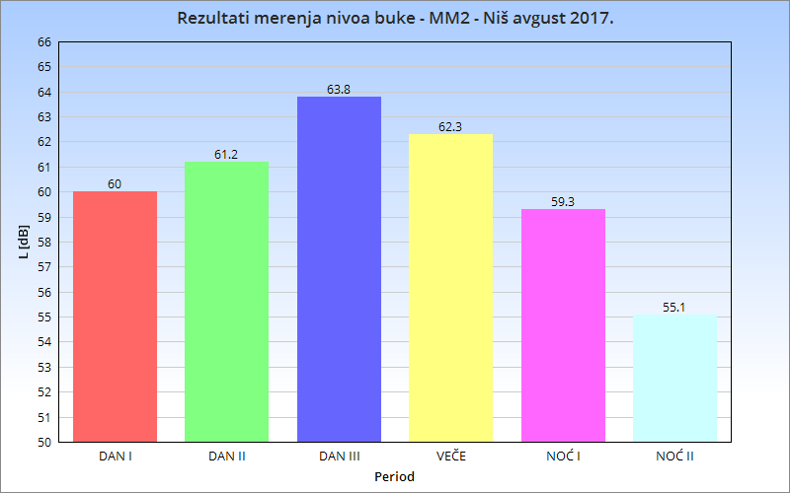
MM 2 еквиквалентни ниво буке за све периоде мерења – август 2017. године

Највећи утицај на ниво нуке на овом мерном месту има бука саобраћаја, као и бука која потиче од активности тржног центра „Рода“ који се налази са друге стране булевара. Мерно место се налази уз прометну саобраћајницу, а у близини се налази раскрсница на којој је саобраћај регулисан кружним током.

Мерно место ММ3 |  | 3. Војводе Мишића (стамбени блок код „НТВ“)
Датум мерења: 17 - 18.08.2017.
Градска општина | Медијана | 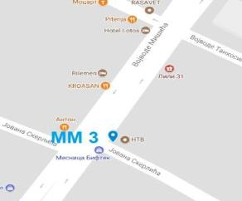
Најближа саобраћајница: Булевар Војводе Мишића
Растојање до ивице саобраћајнице: 8 m
Тип саобраћајнице: Двосмерна
Ширина саобраћајнице: 8 m
Зелени појас: Дрворед
Најближи објекат: Стамбено – пословни објекат спратности П+10
Растојање до најближег објекта: 5 m
GPS координате: N43°19“17' E21°54“28'
Врста возила ДАН I ДАН II ДАН III ВЕЧЕ НОЋ I НОЋ II  Путнички аутомобил 303 318 310 306 108 64  Аутобуси 2 3 1 1 - -  Теретна возила 1 2 2 1 - -  Мотоцикли 5 9 8 8 6 3 |  | Мерно место се налази поред зграде Нишке телевизије - НТВ. Саобраћајница уз мерно место је двосмерна, са укупно 3 саобраћајне траке. У близини мерног места налази се раскрсница са уским једносмерним улицама. У приземљу околних зграда постоји више трговачких објеката.
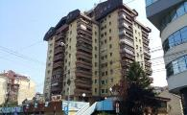  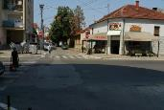 | 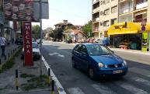  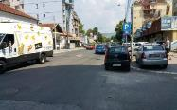
 | L_{eq} | L_{max} | L_{min} | L₅ | L₁₀ | L₅₀ | L₉₀ | L₉₅
ДАН I | 67,1 | 78,4 | 59,8 | 68,7 | 66,5 | 64,1 | 62,5 | 60,7
ДАН II | 69,1 | 78,4 | 60,4 | 75,3 | 70,2 | 67,4 | 64,2 | 62,6
ДАН III | 68,4 | 78,0 | 62,2 | 71,4 | 66,5 | 65,0 | 63,9 | 62,8
ВЕЧЕ | 67,4 | 77,2 | 60,1 | 69,4 | 67,3 | 66,5 | 63,1 | 61,4
НОЋ I | 63,4 | 70,1 | 57,6 | 66,6 | 65,9 | 62,4 | 59,0 | 58,5
НОЋ II | 60,7 | 68,4 | 42,7 | 67,1 | 66,0 | 54,4 | 44,5 | 43,9

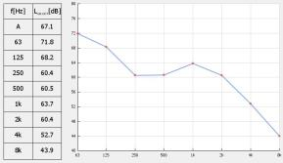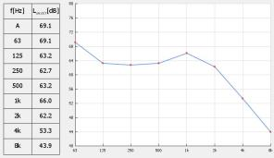

ММ 3 – ДНЕВНО МЕРЕЊЕ 1
ПЕРИОД ДАНА | 06:00 - 10:00 | h
ЕКВИВАЛЕНТНИ НИВО | 67 | dB
ГРАНИЧНА ВРЕДНОСТ | 65 | dB
ОЦЕНА | ПРЕЛАЗИ
ММ 3 – ДНЕВНО МЕРЕЊЕ 2
ПЕРИОД ДАНА | 10:00 - 14:00 | h
ЕКВИВАЛЕНТНИ НИВО | 69 | dB
ГРАНИЧНА ВРЕДНОСТ | 65 | dB
ОЦЕНА | ПРЕЛАЗИ

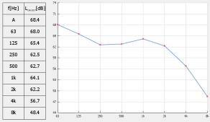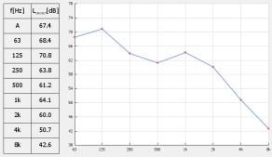

ММ 3 – ДНЕВНО МЕРЕЊЕ 3
ПЕРИОД ДАНА | 14:00 - 18:00 | h
ЕКВИВАЛЕНТНИ НИВО | 68 | dB
ГРАНИЧНА ВРЕДНОСТ | 65 | dB
ОЦЕНА | ПРЕЛАЗИ
ММ 3 – ВЕЧЕРЊЕ МЕРЕЊЕ
ПЕРИОД ДАНА | 18:00 - 22:00 | h
ЕКВИВАЛЕНТНИ НИВО | 67 | dB
ГРАНИЧНА ВРЕДНОСТ | 65 | dB
ОЦЕНА | ПРЕЛАЗИ

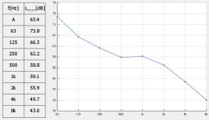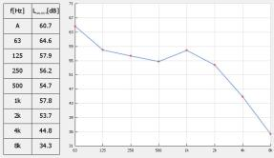

ММ 3 – НОЋНО МЕРЕЊЕ 1
ПЕРИОД ДАНА | 22:00 - 02:00 | h
ЕКВИВАЛЕНТНИ НИВО | 63 | dB
ГРАНИЧНА ВРЕДНОСТ | 55 | dB
ОЦЕНА | ПРЕЛАЗИ
ММ 3 – НОЋНО МЕРЕЊЕ 2
ПЕРИОД ДАНА | 02:00 - 06:00 | h
ЕКВИВАЛЕНТНИ НИВО | 61 | dB
ГРАНИЧНА ВРЕДНОСТ | 55 | dB
ОЦЕНА | ПРЕЛАЗИ

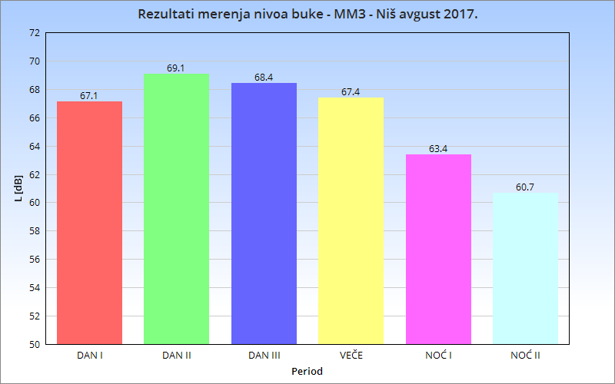
MM 3 еквиквалентни ниво буке за све периоде мерења – август 2017. године

Мерно место се налази уз прометну саобраћајницу, у близини зграде у којој се налази Нишка телевизија –НТВ. У близини мерног места се осим стамбених објеката налази и неколико пословно – трговачких објеката. На ниво буке највећи утицај има бука саобраћаја, пре свега јер је интензитет саобраћаја веома висок у односу на величину саобраћајнице. Ниво буке опада тек у ноћном периоду када долази до смањења интензитета саобраћаја.

Мерно место ММ4 |  | 4. Ул. Обилићев венац – између ул. Топличке и Сретена Стефановића, стамбени блок код аутобуског стајалишта
Датум мерења: 17 - 18.08.2017.
Градска општина | Медијана | 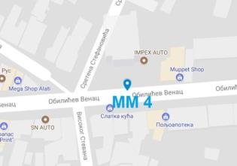
Најближа саобраћајница: Обилићев венац
Растојање до ивице саобраћајнице: 10 m
Тип саобраћајнице: Двосмерна
Ширина саобраћајнице: 8 m
Зелени појас: –
Најближи објекат: Стамбена зграда на броју 78 спратности П+14
Растојање до најближег објекта: 5 m
GPS координате: N43°18“57' E21°53“07'
Врста возила ДАН I ДАН II ДАН III ВЕЧЕ НОЋ I НОЋ II  Путнички аутомобил 164 198 188 185 102 76  Аутобуси 5 9 7 6 - -  Теретна возила 1 2 1 - - -  Мотоцикли 3 2 2 4 1 - |  | Мерно место се налази уз ул. Обилићев венац у Нишу, поред стамбене зграде и аутобуског стајалишта. Улица је двосмерна, са укупно 2 саобраћајне траке и обележеним паркинг местима са једне стране улице. Саобраћај кроз ову улицу је високог интензитета у односу на ширину саобраћајнице. У непосредној близини мерног места налази се неколико трговачких објеката.
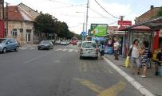  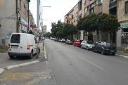 | 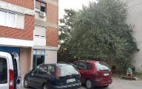  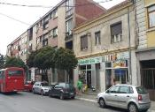
 | L_{eq} | L_{max} | L_{min} | L₅ | L₁₀ | L₅₀ | L₉₀ | L₉₅
ДАН I | 66,1 | 73,5 | 54,7 | 71,4 | 70,4 | 63,0 | 57,3 | 56,6
ДАН II | 68,2 | 75,7 | 60,7 | 72,3 | 71,4 | 66,4 | 62,4 | 61,7
ДАН III | 65,3 | 71,9 | 54,6 | 70,0 | 67,9 | 64,2 | 59,3 | 56,7
ВЕЧЕ | 65,2 | 72,1 | 53,5 | 70,6 | 67,1 | 63,9 | 58,5 | 55,9
НОЋ I | 61,7 | 67,4 | 50,1 | 64,4 | 60,6 | 57,3 | 54,3 | 52,2
НОЋ II | 58,9 | 63,3 | 46,9 | 60,8 | 56,3 | 52,7 | 49,6 | 48,0

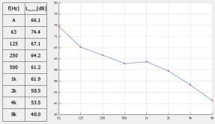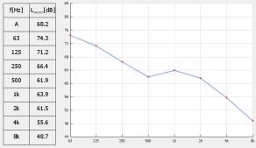

ММ 4 – ДНЕВНО МЕРЕЊЕ 1
ПЕРИОД ДАНА | 06:00 - 10:00 | h
ЕКВИВАЛЕНТНИ НИВО | 66 | dB
ГРАНИЧНА ВРЕДНОСТ | 65 | dB
ОЦЕНА | ПРЕЛАЗИ
ММ 4 – ДНЕВНО МЕРЕЊЕ 2
ПЕРИОД ДАНА | 10:00 - 14:00 | h
ЕКВИВАЛЕНТНИ НИВО | 68 | dB
ГРАНИЧНА ВРЕДНОСТ | 65 | dB
ОЦЕНА | ПРЕЛАЗИ

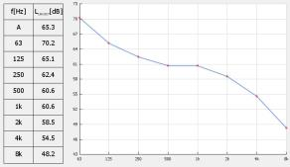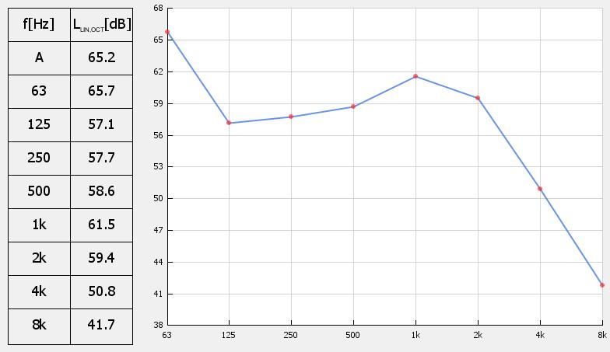

ММ 4 – ДНЕВНО МЕРЕЊЕ 3
ПЕРИОД ДАНА | 14:00 - 18:00 | h
ЕКВИВАЛЕНТНИ НИВО | 65 | dB
ГРАНИЧНА ВРЕДНОСТ | 65 | dB
ОЦЕНА | НЕ ПРЕЛАЗИ
ММ 4 – ВЕЧЕРЊЕ МЕРЕЊЕ
ПЕРИОД ДАНА | 18:00 - 22:00 | h
ЕКВИВАЛЕНТНИ НИВО | 65 | dB
ГРАНИЧНА ВРЕДНОСТ | 65 | dB
ОЦЕНА | НЕ ПРЕЛАЗИ

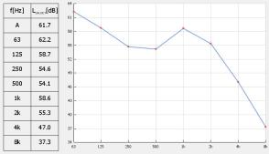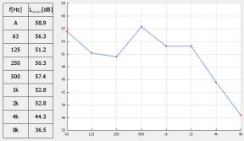

ММ 4 – НОЋНО МЕРЕЊЕ 1
ПЕРИОД ДАНА | 22:00 - 02:00 | h
ЕКВИВАЛЕНТНИ НИВО | 62 | dB
ГРАНИЧНА ВРЕДНОСТ | 55 | dB
ОЦЕНА | ПРЕЛАЗИ
ММ 4 – НОЋНО МЕРЕЊЕ 2
ПЕРИОД ДАНА | 02:00 - 06:00 | h
ЕКВИВАЛЕНТНИ НИВО | 59 | dB
ГРАНИЧНА ВРЕДНОСТ | 55 | dB
ОЦЕНА | ПРЕЛАЗИ

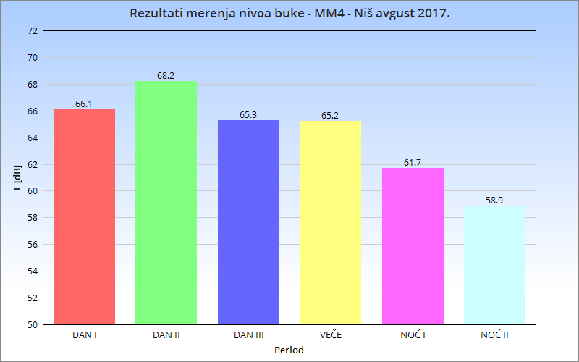
MM 4 еквиквалентни ниво буке за све периоде мерења – август 2017. године

Мерно место се налази уз прометну саобраћајницу, поред стамбене зграде. На ниво буке утиче и аутобуско стајалиште које се налази уз мерно место. Приметан је нешто виши ниво буке у сва три дневна периода мерења, док ниво буке опада тек у ноћном периоду, мада се и тада налази изнад дозвољених граница.

Мерно место ММ5 |  | 5. Булевар 12. Фебруар – између улица Шуматовачке и Кеја Мике Палигорића
Датум мерења: 17 - 18.08.2017.
Градска општина | Црвени Крст | 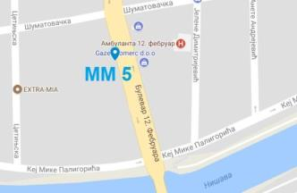
Најближа саобраћајница: Булевар 12. фебруар
Растојање до ивице саобраћајнице: 8 m
Тип саобраћајнице: Двосмерна
Ширина саобраћајнице: 10 m
Зелени појас: –
Најближи објекат: Пословно – стамбени приземни објекат
Растојање до најближег објекта: 3 m
GPS координате: N43°19“21' E21°53“25'
Врста возила ДАН I ДАН II ДАН III ВЕЧЕ НОЋ I НОЋ II  Путнички аутомобил 321 331 347 234 71 46  Аутобуси 16 19 27 8 7 2  Теретна возила 4 5 5 3 - -  Мотоцикли 4 6 7 5 3 1 |  | Мерно место се налази уз Булевар 12. Фебруар у близини моста преко реке Нишаве. Саобраћајница је двосмерна, са укупно 5 саобраћајних трака. Саобраћај је високог интензитета, пре свега јер се у близини мерног места налази главна аутобуска станица у Нишу, али и због тога што улица води до центра града. У непосредној близини мерног места налази се раскрсница на којој је саобраћај регулисан семафором.
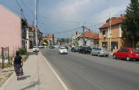  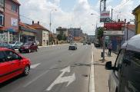 | 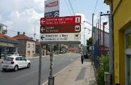  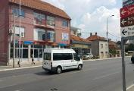
 | L_{eq} | L_{max} | L_{min} | L₅ | L₁₀ | L₅₀ | L₉₀ | L₉₅
ДАН I | 69,2 | 80,1 | 57,4 | 74,8 | 72,2 | 65,4 | 60,3 | 58,4
ДАН II | 70,2 | 80,8 | 54,3 | 76,3 | 73,1 | 67,4 | 59,5 | 57,2
ДАН III | 71,7 | 82,9 | 59,3 | 77,5 | 75,9 | 69,1 | 62,2 | 61,4
ВЕЧЕ | 68,5 | 77,5 | 54,9 | 75,5 | 73,2 | 64,6 | 57,1 | 56,4
НОЋ I | 65,9 | 75,1 | 46,0 | 71,3 | 69,9 | 63,0 | 48,4 | 47,4
НОЋ II | 63,6 | 77,1 | 47,1 | 69,9 | 68,5 | 58,2 | 49,1 | 48,2

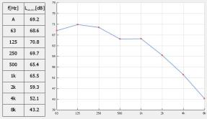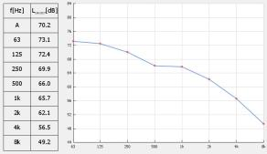

ММ 5 – ДНЕВНО МЕРЕЊЕ 1
ПЕРИОД ДАНА | 06:00 - 10:00 | h
ЕКВИВАЛЕНТНИ НИВО | 69 | dB
ГРАНИЧНА ВРЕДНОСТ | 65 | dB
ОЦЕНА | ПРЕЛАЗИ
ММ 5 – ДНЕВНО МЕРЕЊЕ 2
ПЕРИОД ДАНА | 10:00 - 14:00 | h
ЕКВИВАЛЕНТНИ НИВО | 70 | dB
ГРАНИЧНА ВРЕДНОСТ | 65 | dB
ОЦЕНА | ПРЕЛАЗИ

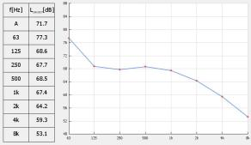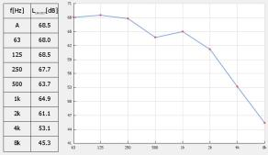

ММ 5 – ДНЕВНО МЕРЕЊЕ 3
ПЕРИОД ДАНА | 14:00 - 18:00 | h
ЕКВИВАЛЕНТНИ НИВО | 72 | dB
ГРАНИЧНА ВРЕДНОСТ | 65 | dB
ОЦЕНА | ПРЕЛАЗИ
ММ 5 – ВЕЧЕРЊЕ МЕРЕЊЕ
ПЕРИОД ДАНА | 18:00 - 22:00 | h
ЕКВИВАЛЕНТНИ НИВО | 69 | dB
ГРАНИЧНА ВРЕДНОСТ | 65 | dB
ОЦЕНА | ПРЕЛАЗИ

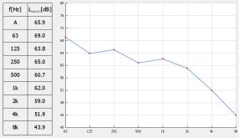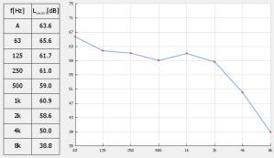

ММ 5 – НОЋНО МЕРЕЊЕ 1
ПЕРИОД ДАНА | 22:00 - 02:00 | h
ЕКВИВАЛЕНТНИ НИВО | 66 | dB
ГРАНИЧНА ВРЕДНОСТ | 55 | dB
ОЦЕНА | ПРЕЛАЗИ
ММ 5 – НОЋНО МЕРЕЊЕ 2
ПЕРИОД ДАНА | 02:00 - 06:00 | h
ЕКВИВАЛЕНТНИ НИВО | 64 | dB
ГРАНИЧНА ВРЕДНОСТ | 55 | dB
ОЦЕНА | ПРЕЛАЗИ

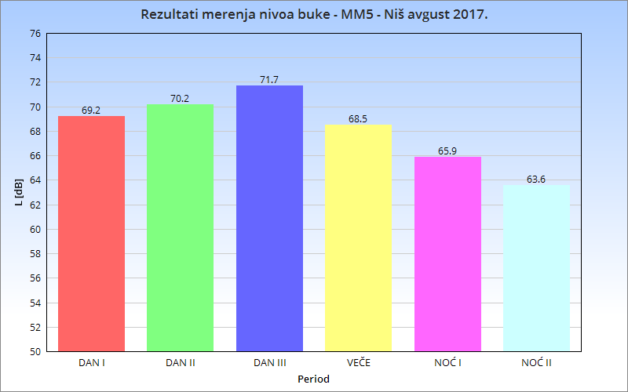
MM 5 еквиквалентни ниво буке за све периоде мерења – август 2017. године

На овом мерном месту је у току мерења нивоа буке у Нишу у августу месецу 2017. године, забележен највиши ниво буке у свих 6 периода дана у току којих је вршено мерење. Мерно место се налази уз веома прометну саобраћајницу па на ниво буке највећи утицај има бука саобраћаја. Ради се у саобраћајници која води од главне аутобуске станице до центра Ниша, а интензитет саобраћаја опада тек у ноћном периоду.

Мерно место ММ6 |  | 6. Улица Војводе Путника – стамбени блок између улица Салвадора Аљендеа и Жртава фашизма
Датум мерења: 17 - 18.08.2017.
Градска општина | Палилула | 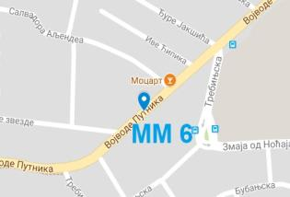
Најближа саобраћајница: Улица Војводе Путника
Растојање до ивице саобраћајнице: 10 m
Тип саобраћајнице: Двосмерна
Ширина саобраћајнице: 5 m
Зелени појас: Дрворед
Најближи објекат: Пословно – стамбени приземни објекат
Растојање до најближег објекта: 5 m
GPS координате: N43°18“40' E21°52“33'
Врста возила ДАН I ДАН II ДАН III ВЕЧЕ НОЋ I НОЋ II  Путнички аутомобил 184 218 198 179 41 23  Аутобуси 4 8 7 4 - -  Теретна возила 3 5 2 1 - -  Мотоцикли 4 6 3 6 - 1 |  | Мерно место се налази уз улицу Војводе Путника, на делу улице која пролази поред стамбеног насеља. Улица је прометна, двосмерна, са укупно 2 коловозне траке, уз приметан висок интензитет аутобуског саобраћаја. У близини мерног места осим стамбених објеката налази се и дечији вртић и угоститељски објекат.
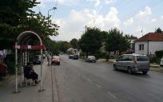  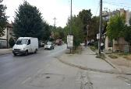 | 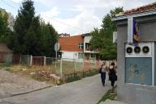  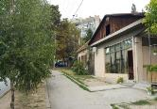
 | L_{eq} | L_{max} | L_{min} | L₅ | L₁₀ | L₅₀ | L₉₀ | L₉₅
ДАН I | 64,7 | 72,7 | 48,5 | 70,6 | 69,3 | 60,2 | 51,7 | 49,9
ДАН II | 67,5 | 75,5 | 52,4 | 72,4 | 71,2 | 65,7 | 56,9 | 54,5
ДАН III | 66,7 | 80,8 | 39,0 | 75,1 | 70,1 | 54,6 | 41,7 | 40,8
ВЕЧЕ | 65,3 | 76,0 | 49,7 | 71,4 | 70,3 | 60,6 | 53,2 | 52,7
НОЋ I | 61,3 | 74,3 | 40,3 | 70,5 | 64,7 | 49,8 | 44,4 | 42,5
НОЋ II | 60,4 | 73,4 | 37,9 | 69,5 | 62,4 | 45,0 | 40,7 | 39,9

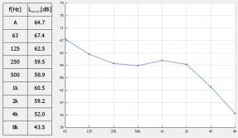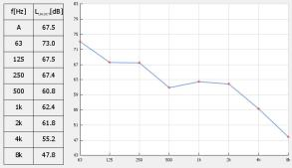

ММ 6 – ДНЕВНО МЕРЕЊЕ 1
ПЕРИОД ДАНА | 06:00 - 10:00 | h
ЕКВИВАЛЕНТНИ НИВО | 65 | dB
ГРАНИЧНА ВРЕДНОСТ | 65 | dB
ОЦЕНА | НЕ ПРЕЛАЗИ
ММ 6 – ДНЕВНО МЕРЕЊЕ 2
ПЕРИОД ДАНА | 10:00 - 14:00 | h
ЕКВИВАЛЕНТНИ НИВО | 68 | dB
ГРАНИЧНА ВРЕДНОСТ | 65 | dB
ОЦЕНА | ПРЕЛАЗИ

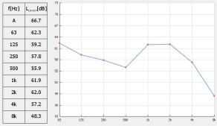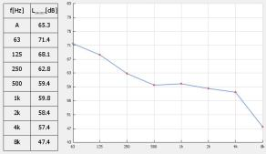

ММ 6 – ДНЕВНО МЕРЕЊЕ 3
ПЕРИОД ДАНА | 14:00 - 18:00 | h
ЕКВИВАЛЕНТНИ НИВО | 67 | dB
ГРАНИЧНА ВРЕДНОСТ | 65 | dB
ОЦЕНА | ПРЕЛАЗИ
ММ 6 – ВЕЧЕРЊЕ МЕРЕЊЕ
ПЕРИОД ДАНА | 18:00 - 22:00 | h
ЕКВИВАЛЕНТНИ НИВО | 65 | dB
ГРАНИЧНА ВРЕДНОСТ | 65 | dB
ОЦЕНА | НЕ ПРЕЛАЗИ

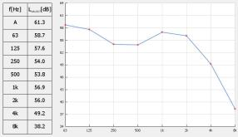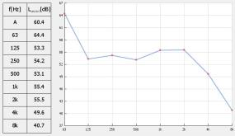

ММ 6 – НОЋНО МЕРЕЊЕ 1
ПЕРИОД ДАНА | 22:00 - 02:00 | h
ЕКВИВАЛЕНТНИ НИВО | 61 | dB
ГРАНИЧНА ВРЕДНОСТ | 55 | dB
ОЦЕНА | ПРЕЛАЗИ
ММ 6 – НОЋНО МЕРЕЊЕ 2
ПЕРИОД ДАНА | 02:00 - 06:00 | h
ЕКВИВАЛЕНТНИ НИВО | 60 | dB
ГРАНИЧНА ВРЕДНОСТ | 55 | dB
ОЦЕНА | ПРЕЛАЗИ

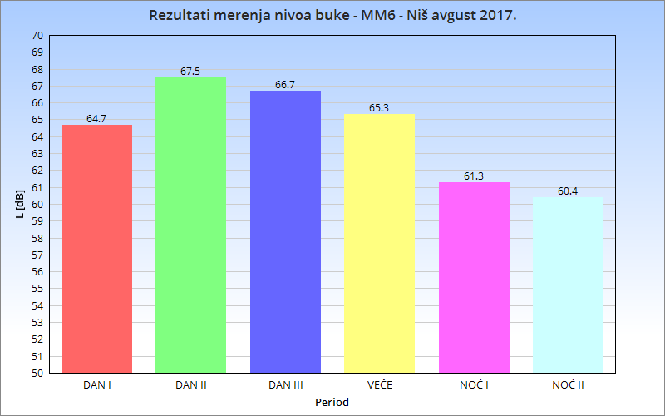
MM 6 еквиквалентни ниво буке за све периоде мерења – август 2017. године

Мерно место се налази уз прометну саобраћајницу која пролази кроз стамбени блок. Осим путничког саобраћаја на ниво буке утичу и возила јавног градског превоза, као и неколико трговачких и угоститељских објеката.

Мерно место ММ7 |  | 7. Палилулска рампа
Датум мерења: 17 - 18.08.2017.
Градска општина | Палилула | 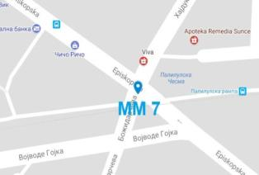
Најближа саобраћајница: Улица Војводе Гојка
Растојање до ивице саобраћајнице: 5 m
Тип саобраћајнице: Двосмерна
Ширина саобраћајнице: 5 m
Зелени појас: –
Најближи објекат: Пословно – стамбени приземни објекат
Растојање до најближег објекта: 2 m
GPS координате: N43°18“47' E21°53“54'
Врста возила ДАН I ДАН II ДАН III ВЕЧЕ НОЋ I НОЋ II  Путнички аутомобил 121 136 125 98 65 31  Аутобуси 2 1 2 - - -  Теретна возила 1 1 1 - - -  Мотоцикли 3 5 2 6 1 4 |  | Мерно место се налази уз веома прометну раскрсницу на којој се спајају 3 двосмерне и 1 једносмерна улица. Значајан извор буке на овој локацији представљају пијаца са пратећим трговачким објектима и железничка пруга која пролази паралелно са улицом Војводе Гојка. Приликом проласка возова друмски саобраћај се контролише спуштањем рампе што доводи до повећања буке на овој локацији.
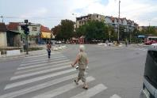  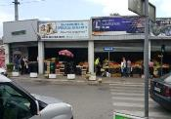 | 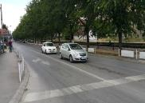  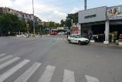
 | L_{eq} | L_{max} | L_{min} | L₅ | L₁₀ | L₅₀ | L₉₀ | L₉₅
ДАН I | 65,2 | 78,3 | 52,3 | 69,6 | 67,9 | 61,5 | 53,8 | 53,5
ДАН II | 68,0 | 81,1 | 49,7 | 76,2 | 68,9 | 57,8 | 51,7 | 51,2
ДАН III | 62,9 | 66,3 | 52,1 | 65,3 | 64,1 | 59,9 | 56,0 | 55,3
ВЕЧЕ | 60,7 | 74,2 | 39,0 | 68,8 | 63,2 | 50,9 | 45,0 | 41,7
НОЋ I | 59,2 | 71,5 | 39,3 | 65,4 | 61,2 | 51,3 | 44,4 | 40,8
НОЋ II | 57,4 | 70,4 | 37,4 | 64,1 | 60,5 | 48,7 | 42,5 | 39,3

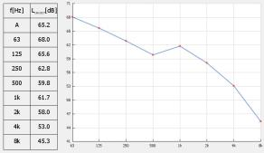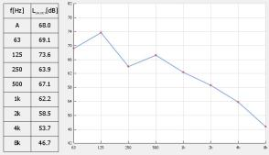

ММ 7 – ДНЕВНО МЕРЕЊЕ 1
ПЕРИОД ДАНА | 06:00 - 10:00 | h
ЕКВИВАЛЕНТНИ НИВО | 65 | dB
ГРАНИЧНА ВРЕДНОСТ | 65 | dB
ОЦЕНА | НЕ ПРЕЛАЗИ
ММ 7 – ДНЕВНО МЕРЕЊЕ 2
ПЕРИОД ДАНА | 10:00 - 14:00 | h
ЕКВИВАЛЕНТНИ НИВО | 68 | dB
ГРАНИЧНА ВРЕДНОСТ | 65 | dB
ОЦЕНА | ПРЕЛАЗИ

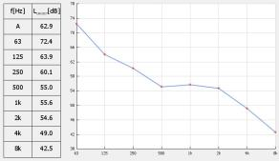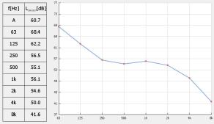

ММ 7 – ДНЕВНО МЕРЕЊЕ 3
ПЕРИОД ДАНА | 14:00 - 18:00 | h
ЕКВИВАЛЕНТНИ НИВО | 63 | dB
ГРАНИЧНА ВРЕДНОСТ | 65 | dB
ОЦЕНА | НЕ ПРЕЛАЗИ
ММ 7 – ВЕЧЕРЊЕ МЕРЕЊЕ
ПЕРИОД ДАНА | 18:00 - 22:00 | h
ЕКВИВАЛЕНТНИ НИВО | 61 | dB
ГРАНИЧНА ВРЕДНОСТ | 65 | dB
ОЦЕНА | НЕ ПРЕЛАЗИ

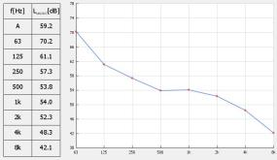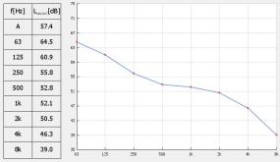

ММ 7 – НОЋНО МЕРЕЊЕ 1
ПЕРИОД ДАНА | 22:00 - 02:00 | h
ЕКВИВАЛЕНТНИ НИВО | 59 | dB
ГРАНИЧНА ВРЕДНОСТ | 55 | dB
ОЦЕНА | ПРЕЛАЗИ
ММ 7 – НОЋНО МЕРЕЊЕ 2
ПЕРИОД ДАНА | 02:00 - 06:00 | h
ЕКВИВАЛЕНТНИ НИВО | 57 | dB
ГРАНИЧНА ВРЕДНОСТ | 55 | dB
ОЦЕНА | ПРЕЛАЗИ

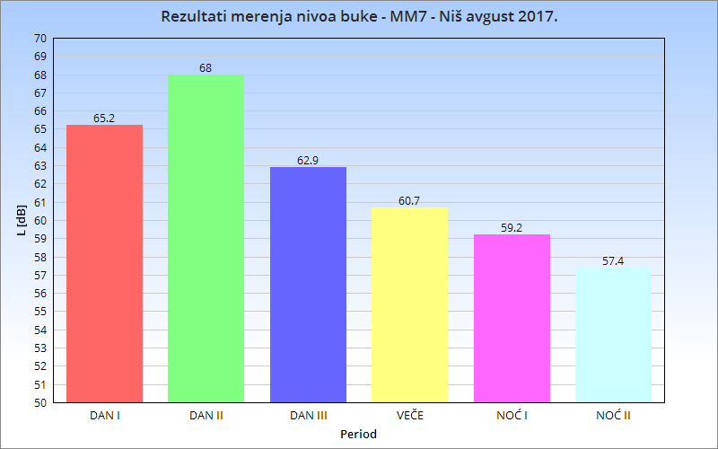
MM 7 еквиквалентни ниво буке за све периоде мерења – август 2017. године

Највећи утицај на ниво буке на овом мерном месту осим буке саобраћаја има и бука пијаце која се налази поред мерног места. Приметно је да ниво буке опада у поподневном и вечерњем периоду када пијаца престаје са радом.

Мерно место ММ8 |  | 8. Улица Књажевачка – код „Бенетона“
Датум мерења: 17 - 18.08.2017.
Градска општина | Пантелеј | 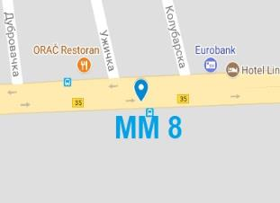
Најближа саобраћајница: Књажевачка улица
Растојање до ивице саобраћајнице: 11 m
Тип саобраћајнице: Двосмерна
Ширина саобраћајнице: 10 m
Зелени појас: Дрворед
Најближи објекат: Пословни објекти спратности П+2
Растојање до најближег објекта: 10 m
GPS координате: N43°19“44' E21°59“48'
Врста возила ДАН I ДАН II ДАН III ВЕЧЕ НОЋ I НОЋ II  Путнички аутомобил 233 241 256 230 112 74  Аутобуси 5 6 12 4 2 -  Теретна возила 4 4 5 3 - -  Мотоцикли 7 4 5 3 - 2 |  | Мерно место се налази уз Књажевачку улицу у близини погона компаније „Бенетон“. Саобраћајница је двосмерна, са укупно 4 саобраћајне траке, саобраћај је високог интензитета. У непосредној близини мерног места налази се велики брпј трговачких и пословних објеката.
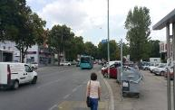  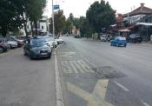 | 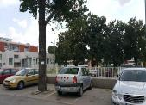  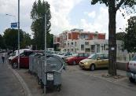
 | L_{eq} | L_{max} | L_{min} | L₅ | L₁₀ | L₅₀ | L₉₀ | L₉₅
ДАН I | 61,7 | 69,0 | 46,1 | 66,4 | 65,5 | 60,3 | 50,1 | 47,6
ДАН II | 63,5 | 70,4 | 53,0 | 67,6 | 66,6 | 62,6 | 56,1 | 55,0
ДАН III | 65,1 | 72,8 | 59,6 | 68,1 | 67,0 | 64,2 | 62,1 | 61,7
ВЕЧЕ | 63,1 | 73,4 | 50,6 | 69,3 | 67,3 | 56,8 | 52,0 | 51,6
НОЋ I | 61,4 | 70,2 | 47,4 | 65,3 | 62,1 | 54,7 | 50,1 | 48,5
НОЋ II | 59,2 | 67,0 | 43,4 | 63,4 | 61,1 | 58,7 | 50,5 | 45,6

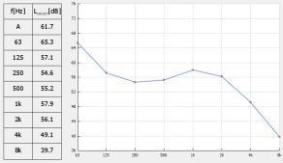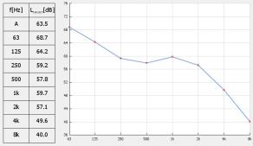

ММ 8 – ДНЕВНО МЕРЕЊЕ 1
ПЕРИОД ДАНА | 06:00 - 10:00 | h
ЕКВИВАЛЕНТНИ НИВО | 62 | dB
ГРАНИЧНА ВРЕДНОСТ | 65 | dB
ОЦЕНА | НЕ ПРЕЛАЗИ
ММ 8 – ДНЕВНО МЕРЕЊЕ 2
ПЕРИОД ДАНА | 10:00 - 14:00 | h
ЕКВИВАЛЕНТНИ НИВО | 64 | dB
ГРАНИЧНА ВРЕДНОСТ | 65 | dB
ОЦЕНА | НЕ ПРЕЛАЗИ

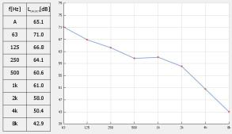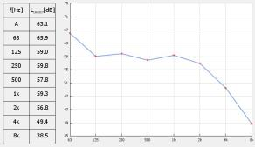

ММ 8 – ДНЕВНО МЕРЕЊЕ 3
ПЕРИОД ДАНА | 14:00 - 18:00 | h
ЕКВИВАЛЕНТНИ НИВО | 65 | dB
ГРАНИЧНА ВРЕДНОСТ | 65 | dB
ОЦЕНА | НЕ ПРЕЛАЗИ
ММ 8 – ВЕЧЕРЊЕ МЕРЕЊЕ
ПЕРИОД ДАНА | 18:00 - 22:00 | h
ЕКВИВАЛЕНТНИ НИВО | 63 | dB
ГРАНИЧНА ВРЕДНОСТ | 65 | dB
ОЦЕНА | НЕ ПРЕЛАЗИ

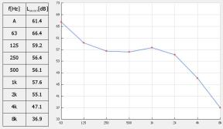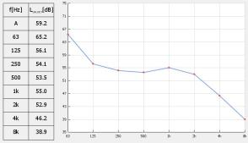

ММ 8 – НОЋНО МЕРЕЊЕ 1
ПЕРИОД ДАНА | 22:00 - 02:00 | h
ЕКВИВАЛЕНТНИ НИВО | 61 | dB
ГРАНИЧНА ВРЕДНОСТ | 55 | dB
ОЦЕНА | ПРЕЛАЗИ
ММ 8 – НОЋНО МЕРЕЊЕ 2
ПЕРИОД ДАНА | 02:00 - 06:00 | h
ЕКВИВАЛЕНТНИ НИВО | 59 | dB
ГРАНИЧНА ВРЕДНОСТ | 55 | dB
ОЦЕНА | ПРЕЛАЗИ

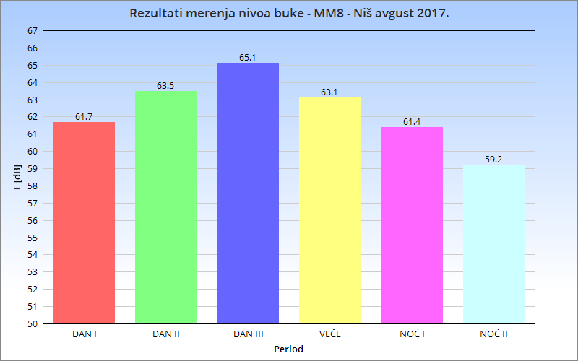
MM 8 еквиквалентни ниво буке за све периоде мерења – август 2017. године

На ниво буке на овом мерном месту утиче бука саобраћаја. Саобраћај је високог интензитета, поготово у дневном периоду. Осим саобраћаја на буку утичу и окколни пословни и угоститељски објекти. Осим путничког саобраћаја приметна је и висока фреквенција возила јавног градског саобраћаја.

Мерно место ММ9 |  | 9. Булевар Светог цара Константина – Лозни камен
Датум мерења: 17 - 18.08.2017.
Градска општина | Нишка Бања | 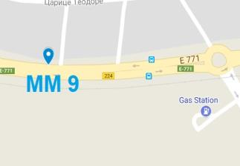
Најближа саобраћајница: Булевар Светог цара Константина
Растојање до ивице саобраћајнице: 10 m
Тип саобраћајнице: Двосмерна
Ширина саобраћајнице: 8 m
Зелени појас: Дрвеће и ниско растиње
Најближи објекат: Стамбени објекат спратности П+1
Растојање до најближег објекта: 15 m
GPS координате: N43°18“01' E21°59“48'
Врста возила ДАН I ДАН II ДАН III ВЕЧЕ НОЋ I НОЋ II  Путнички аутомобил 115 135 156 141 81 51  Аутобуси 4 5 7 4 2 -  Теретна возила 5 6 6 4 1 -  Мотоцикли 1 2 1 3 - - |  | Мерно место се налази уз Књажевачку улицу у близини погона компаније „Бенетон“. Саобраћајница је двосмерна, са укупно 4 саобраћајне траке, саобраћај је високог интензитета. У непосредној близини мерног места налази се велики брпј трговачких и пословних објеката.
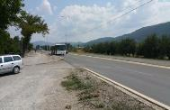  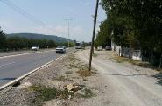 | 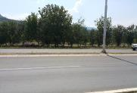  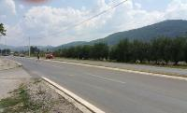
 | L_{eq} | L_{max} | L_{min} | L₅ | L₁₀ | L₅₀ | L₉₀ | L₉₅
ДАН I | 61,3 | 69,6 | 51,5 | 67,4 | 65,0 | 59,0 | 54,7 | 53,5
ДАН II | 63,9 | 77,5 | 44,8 | 70,3 | 65,8 | 55,2 | 48,0 | 46,7
ДАН III | 64,1 | 76,7 | 43,7 | 71,5 | 67,4 | 57,1 | 46,8 | 44,9
ВЕЧЕ | 63,7 | 72,3 | 50,2 | 70,7 | 69,3 | 57,5 | 53,0 | 52,5
НОЋ I | 59,1 | 69,4 | 45,7 | 65,4 | 63,2 | 55,1 | 49,4 | 46,9
НОЋ II | 58,3 | 67,2 | 38,5 | 64,5 | 63,3 | 53,7 | 40,9 | 39,9

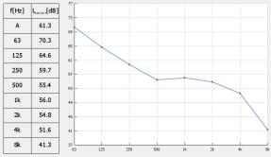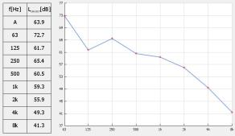

ММ 9 – ДНЕВНО МЕРЕЊЕ 1
ПЕРИОД ДАНА | 06:00 - 10:00 | h
ЕКВИВАЛЕНТНИ НИВО | 61 | dB
ГРАНИЧНА ВРЕДНОСТ | 65 | dB
ОЦЕНА | НЕ ПРЕЛАЗИ
ММ 9 – ДНЕВНО МЕРЕЊЕ 2
ПЕРИОД ДАНА | 10:00 - 14:00 | h
ЕКВИВАЛЕНТНИ НИВО | 64 | dB
ГРАНИЧНА ВРЕДНОСТ | 65 | dB
ОЦЕНА | НЕ ПРЕЛАЗИ

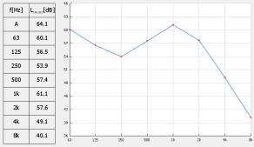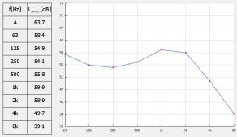

ММ 9 – ДНЕВНО МЕРЕЊЕ 3
ПЕРИОД ДАНА | 14:00 - 18:00 | h
ЕКВИВАЛЕНТНИ НИВО | 64 | dB
ГРАНИЧНА ВРЕДНОСТ | 65 | dB
ОЦЕНА | НЕ ПРЕЛАЗИ
ММ 9 – ВЕЧЕРЊЕ МЕРЕЊЕ
ПЕРИОД ДАНА | 18:00 - 22:00 | h
ЕКВИВАЛЕНТНИ НИВО | 64 | dB
ГРАНИЧНА ВРЕДНОСТ | 65 | dB
ОЦЕНА | НЕ ПРЕЛАЗИ

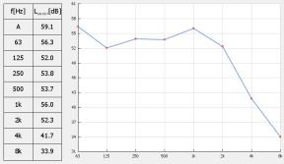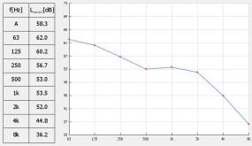

ММ 9 – НОЋНО МЕРЕЊЕ 1
ПЕРИОД ДАНА | 22:00 - 02:00 | h
ЕКВИВАЛЕНТНИ НИВО | 59 | dB
ГРАНИЧНА ВРЕДНОСТ | 55 | dB
ОЦЕНА | ПРЕЛАЗИ
ММ 9 – НОЋНО МЕРЕЊЕ 2
ПЕРИОД ДАНА | 02:00 - 06:00 | h
ЕКВИВАЛЕНТНИ НИВО | 58 | dB
ГРАНИЧНА ВРЕДНОСТ | 55 | dB
ОЦЕНА | ПРЕЛАЗИ

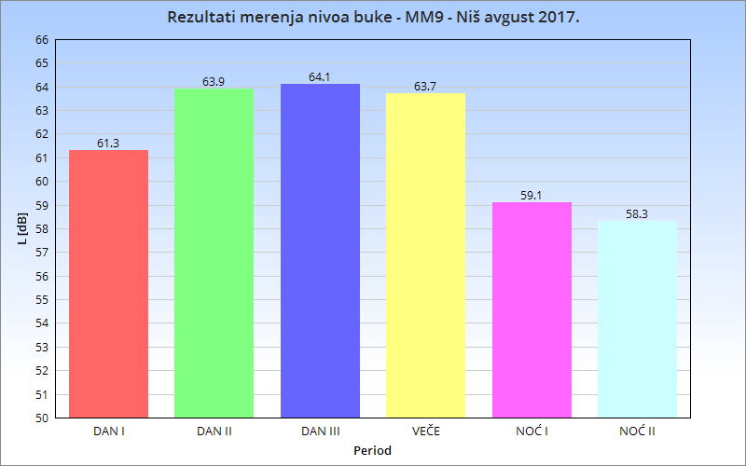
MM 9 еквиквалентни ниво буке за све периоде мерења – август 2017. године

Мерно место се налази уз саобраћајницу која води од Ниша ка Нишкој Бањи. На ниво буке највећи утицај има бука саобраћаја. Саобраћајница уз мерно место је прометна, уз фреквенцију возила свих категорија. У близини мерног места саобраћај је регулисан кружним током. Са друге стране саобраћајнице у односу на мерно место пролази железничка пруга. Ниво буке опада у ноћном периоду када долази до смањења интензитета саобраћаја.

Оцене резултата добијених мерењем нивоа буке на свим мерним местима – Ниш, август , 2017. godine

Мерно место | Локација мерења | Гранична вредност [dB] |  | ОЦЕНА
 |  | ДАН-ВЕЧЕ | НОЋ | ДАН I | ДАН II | ДАН III | ВЕЧЕ | НОЋ I | НОЋ II
MM 1 | Булевар Немањића – Парк Светог Саве | 65 | 55 | НЕ ПРЕЛАЗИ | НЕ ПРЕЛАЗИ | ПРЕЛАЗИ | НЕ ПРЕЛАЗИ | ПРЕЛАЗИ | ПРЕЛАЗИ
MM 2 | Византијски булевар (стамбени блок преко пута ТЦ „Рода“) | 65 | 55 | НЕ ПРЕЛАЗИ | НЕ ПРЕЛАЗИ | НЕ ПРЕЛАЗИ | НЕ ПРЕЛАЗИ | ПРЕЛАЗИ | НЕ ПРЕЛАЗИ
MM 3 | Војводе Мишића (стамбени блок код „НТВ“) | 65 | 55 | ПРЕЛАЗИ | ПРЕЛАЗИ | ПРЕЛАЗИ | ПРЕЛАЗИ | ПРЕЛАЗИ | ПРЕЛАЗИ
MM 4 | Улица Обилићев венац – између улица Топличке и Сретена Стефановића, стамбени блок код аутобуског стајалишта | 65 | 55 | ПРЕЛАЗИ | ПРЕЛАЗИ | НЕ ПРЕЛАЗИ | НЕ ПРЕЛАЗИ | ПРЕЛАЗИ | ПРЕЛАЗИ
MM 5 | Булевар 12.фебруар – између улица Шуматовачке и Кеја Мике Палигорића | 65 | 55 | ПРЕЛАЗИ | ПРЕЛАЗИ | ПРЕЛАЗИ | ПРЕЛАЗИ | ПРЕЛАЗИ | ПРЕЛАЗИ
MM 6 | Улица Војводе Путника – стамбени блок између улица Салвадора Аљендеа и Жртава фашизма | 65 | 55 | НЕ ПРЕЛАЗИ | ПРЕЛАЗИ | ПРЕЛАЗИ | НЕ ПРЕЛАЗИ | ПРЕЛАЗИ | ПРЕЛАЗИ
MM 7 | Палилулска рампа | 65 | 55 | НЕ ПРЕЛАЗИ | ПРЕЛАЗИ | НЕ ПРЕЛАЗИ | НЕ ПРЕЛАЗИ | ПРЕЛАЗИ | ПРЕЛАЗИ
MM 8 | Улица Књажевачка – код „Бенетона“ | 65 | 55 | НЕ ПРЕЛАЗИ | НЕ ПРЕЛАЗИ | НЕ ПРЕЛАЗИ | НЕ ПРЕЛАЗИ | ПРЕЛАЗИ | ПРЕЛАЗИ
MM 9 | Булевар Светог цара Константина – Лозни калем | 65 | 55 | НЕ ПРЕЛАЗИ | НЕ ПРЕЛАЗИ | НЕ ПРЕЛАЗИ | НЕ ПРЕЛАЗИ | ПРЕЛАЗИ | ПРЕЛАЗИ

ЗАКЉУЧАК

На основу горе приказаних резултата и анализа можемо за мерење нивоа буке у животној средини која су извршена у Нишу у току августа месеца 2017. године, закључити да је највећи ниво буке за свих 6 периода дана у којима је вршено мерење забележен на мерном месту број 5 (ММ5; Булевар 12.фебруар – између Шуматовачке улице и Кеја Мике Палигорића). Ово мерно место се налази уз веома прометну саобраћајницу која води ка центру града, па на ниво буке највећи утицај има бука саобраћаја. У наставку су приказана закључна разматрања за резултате мерења нивоа буке за август месец 2017. године за свих 9 мерних места на територији Града Ниша.

Билтен садржи податке преузете из извештаја :

- Институт за јавно здравље Ниш, центар за хигијену и хуману екологију
Булевар др Зорана Ђинђића 50, Ниш
018/4226-448, 4226-384; Tел/факс: 018/4233-587;
e-mail: higijena@izjz-nis.org.rs

- Институт за безбедност и сигурност на раду д.о.о.
Косте Рацина бр.19, Нови Сад
021/420-133; Tел/факс: 021/4722-400;
e-mail: ibsns@sbb.rs

